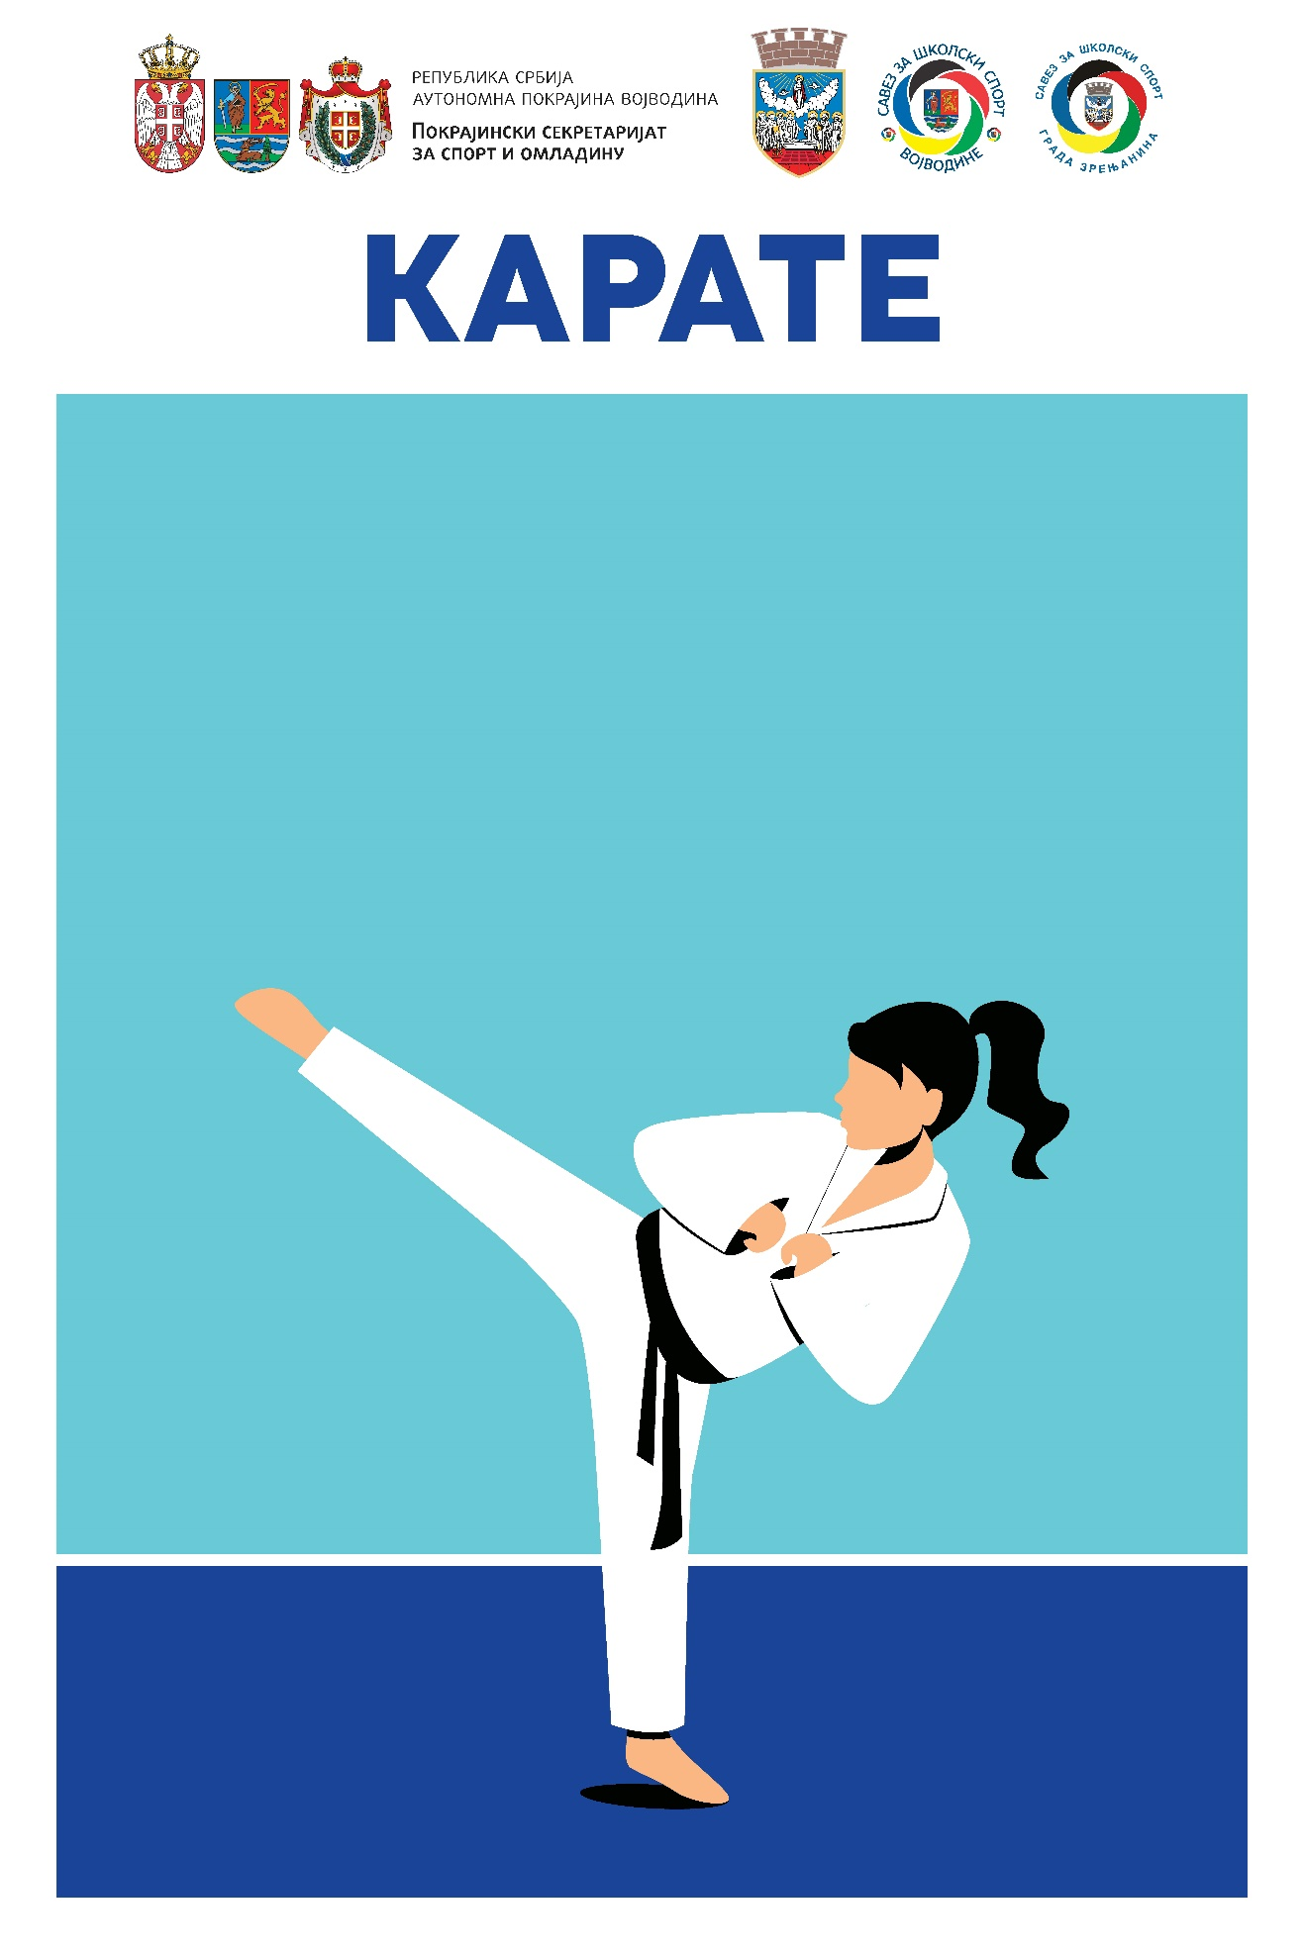**КАРАТЕ**

**основне школе м/ж и средње школе м/ж**

**недеља, 22.05.2022.**

**Координатор координатор Савеза за школски спорт Војводине:**

Мирослав Драгојловић 063/566191

**Координатор Карате савеза Војводине:**

Вања Савески 062/789601

**Домаћин на објекту:**

Проф. Угљеша Јефтић 063/1036164

Провера документације и мерење од 08.30 до 09.15

Почетак такмичења 10.00 часова

Акредитација учесника на месту такмичења

Акредитације за ученике преузимају професори.

Место такмичења: ОШ „1. Октобар“ Ботош

Службена лица: судије задужене за реализацију такмичења и делегат такмичења.

Подела признања током такмичења након завршетка дисциплине по категоријама.